SOAL KUIS MENGENAI DATA PANEL GMM

- Dalam sudut pandang intersep, baik data panel statis dan dinamis memiliki pola yang berbeda. Jelaskan perbedaan tersebut.
- Pada tahap pendugaan dalam model regresi data panel dinamis dengan pendekatan first-difference GMM two step estimator dan system GMM two step estimator. Nilai intersep dan slope untuk setiap variabel independen dengan pendekatan FD-GMM dan SYS-GMM masing-masing ditunjukkan dalam Tabel 1 dan Tabel 2 berikut.
Tabel 1. Pendugaan Parameter dengan Pendekatan FD-GMM
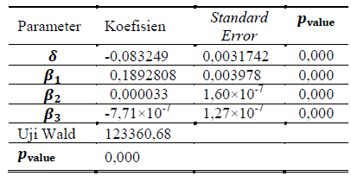

Tabel 2. Pendugaan Parameter dengan Pendekatan SYS-GMM
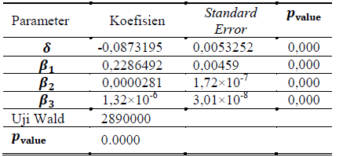

Berikan interpretasi dan penjelasan mengenai kedua tabel tersebut

- Uji spesifikasi model regresi data panel dilakukan dengan uji Arellano-Bond dan Uji Sargan.
Tabel 3. Hasil Uji Arellano-Bond model FD-GMM dan SYS-GMM
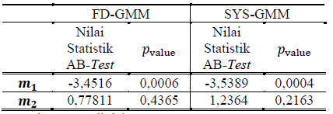

Tabel 4. Hasil Uji Sargan model FD-GMM dan SYS-GMM
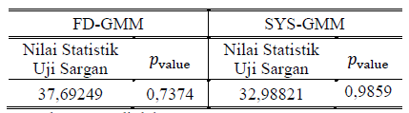

Berikan interpretasi dan penjelasan mengenai kedua tabel tersebut
- Berikut ini merupakan hasil elastisitas efek jangka pendek dan jangka panjang model panel dinamis
Tabel 5. Hasil Elastisitas Efek Jangka Pendek dan Jangka Panjang
